Revista Geográfica de Chile Terra Australis, Vol.

TÍTULO EN ESPAÑOL

TÍTULO EN INGLES
Sra. Juana J. Álvarez1

RESUMEN

En este acápite se debe identificar nítidamente el problema y encuadrarlo en el momento actual, exponer brevemente los trabajos más relevantes, y destacar las contribuciones de otros autores al tema objeto de estudio, justificar las razones por las que se realiza la investigación, metodología empleada, hipótesis formulada, objetivos alcanzados, resultados y conclusiones. No debe contener citas bibliográficas, sin embargo, deberá incluir una figura, tabla o gráfico (una de ellas) que represente sustancialmente el tema que se está abordando.
El resumen o síntesis que se plasma en una memoria o tesis de grado, cobra especial relevancia cuando el mismo escrito es utilizado en otras publicaciones donde se da a conocer su trabajo (Ej., Boletín Científico Tecnológico). Es por ello que la acuciosidad que se despliegue en la elaboración de este resumen resulta importante al momento de mostrar, en un corto escrito, los logros alcanzados con su trabajo y por ende la consecución de sus metas personales y profesionales en ello.
El resumen deberá expresarse en no más de 250 palabras (media página tamaño carta), letra arial en cuerpo 10 e interlineado sencillo.
El resumen debe redactarse en tercera persona del singular, elaborarse en archivo de Word para Windows, utilizando fuente arial en cuerpo 10 e interlineado sencillo.
Lenguaje. Se deberán utilizar las palabras que están autorizadas por la Real Academia Española y que aparecen en el diccionario de la Institución (www.rae.es).

ABSTRACT

Traducción fiel del resumen al idioma inglés (si el texto original es en inglés, la traducción deberá ser al español).

Key words: Las mismas palabras clave traducidas al inglés (si el texto original es en inglés, la traducción deberá ser al español). (máximo de conco palabras?)

INTRODUCCIÓN

Las normas editoriales contenidas en esta cartilla, tienen por finalidad proporcionar criterios que uniformen la presentación de artículos y resúmenes, que serán publicados en revistas y boletines que el Instituto utiliza para difundir a la comunidad científica, como producto de su quehacer académico. En tal sentido, es importante la observancia de las normas editoriales que contiene esta cartilla, lo que permitirá uniformar los parámetros estructurales que llevarán a plasmar de mejor manera sus ideas de contexto, haciendo que su lectura y comprensión tenga una mejor aceptación entre sus lectores

ASPECTO DE FONDO

DE LA ORIGINALIDAD DE LOS ARTICULOS.

1. Deben ser originales, los que pueden corresponder a síntesis de investigaciones, ensayos, estudios y/o trabajos cuyos contenidos estén en relación con temáticas acordes al área de investigación que se desea difundir.
2. Deben significar un aporte en relación a anteriores publicaciones o a la temática científica tecnológica que se quiera destacar.
3. Cuando el artículo se haya presentado en algún congreso o seminario, o se derive de una investigación que cuente con apoyo económico de alguna Institución, se deberá señalar y proporcionar los datos del evento y/u organismo de apoyo.
4. Pueden colaborar como autores todos los integrantes de la Institución con estudios superiores, en servicio activo o en condición de retiro, profesores civiles y militares, los comisionados en el extranjero y cualquier otra persona que desee intercambiar información y experiencias.

CONTENIDO

Su contenido debe permitir a cualquier profesional especializado en el tema replicar la investigación. La redacción cuidadosa de esta sección es de importancia crítica, porque el método científico exige que los resultados obtenidos, para tener valor científico, sean reproducibles; y, a fin de que los resultados se consideren como tales, es necesario suministrar la base para que otros puedan repetir los experimentos.
2. Deben aparecer como autores aquellos que han hecho una contribución intelectual sustancial y asuman la responsabilidad del contenido del artículo.

EL ARTÍCULO

El texto deberá elaborarse en archivo de Word para Windows, utilizando fuente arial e interlineado sencillo, en página tamaño carta (letter) con los márgenes superior e inferior de 3 cm, margen derecho de 1,7 cm y margen izquierdo de 2,7 cm, en doble columna; sin espacio entre párrafos y márgenes justificados, debiendo incluir:
a. Título del artículo; En idioma original del texto y traducción fiel al inglés. Se recomienda que éste no exceda los 60 caracteres en arial en cuerpo 12, en negrilla con punto final. La editorial se reserva el derecho para hacer ajustes sobre el mismo.
b. Nombre del/los autor(es); El nombre del autor para los militares será antecedido por su grado jerárquico abreviado con punto, continuado entre paréntesis con la abreviatura de la especialidad primaria que ostenta, comenzando con el nombre de pila, seguido de sus apellidos. Preceden el título profesional, postítulos y grados académicos. Para él o los investigadores externos que acompañan o forman parte de la autoría del artículo (no militares), se procede de similar forma, reemplazándose el grado militar por el de Sr. o Sra., en arial en cuerpo 10.
En caso de declararse el grado académico del o los autores, este debe ser aquel que haya sido obtenido por el profesional y no las candidaturas a obtener uno de ellos, no considerándose para lo anterior, por ejemplo, a los “Candidatos a Doctores” o “Candidato a Magister”.
c. La extensión máxima de los artículos; Incluyendo tablas, cuadros, gráficos no deberán exceder las 5000 palabras o 20.000 caracteres (incluyendo espacios en blanco), en arial en cuerpo 10.
d. Las citas textuales; Deben figurar entre comillas, y no se utilizará ni negrita ni itálica para resaltarlas. El uso de itálicas está permitido para resaltar palabras o expresiones dentro de la cita textual, en cuyo caso habrá que indicar indefectiblemente si el énfasis es propio u original.
e. Uso de itálicas; Se reservará para resaltar aquellos conceptos o ideas-fuerza que el autor quiera destacar. En ningún caso deberá usarse negrita o subrayado a este efecto. Las itálicas se aplicarán también a todo término en idioma extranjero que el autor utilice en el texto.
f. Se evitarán las abreviaturas; En caso de ser necesario, se las utilizará conforme a las normas gramaticales establecidas por la Real Academia Española. En el caso de “etcétera”, se abreviará “etc.” siempre que no figure al final de un párrafo, en cuyo caso se escribirá la palabra completa.
g. Los símbolos; Están establecidos mediante convenios internacionales, nacionales o privados, y siguen las convenciones recogidas en éstos. Se representan con símbolos los puntos cardinales, los elementos químicos, las unidades de medida del sistema internacional, etcétera. Nunca llevan punto, excepto que corresponda emplear signo de puntuación para marcar el final de una frase.
No se pueden escribir cambiando las mayúsculas por minúsculas y viceversa, pues al hacerlo cambiaría su significado. No tienen plural, y deben permanecer inalterables sin tener en cuenta la cantidad que los antecede. Las siglas deben aparecer escritas de manera íntegra la primera vez que es citada en el texto y no tienen forma plural. Las siglas se escriben sin puntos ni espacios, y siempre serán precedidas por el artículo correspondiente al sustantivo principal.
Algunos ejemplos de símbolos: m = metro; mm = milímetro; min = minuto; % = por ciento.

MAYÚSCULA Y MINÚSCULA.

Se escribirá mayúscula inicial en los siguientes casos:
a. Después de punto seguido o punto y aparte, o al principio de un escrito.
b. Después de los signos de cierre de interrogación y admiración, así como detrás de los puntos suspensivos, cuando tales signos cumplan la función del punto.
c. En los nombres propios.
d. En el caso de sustantivos que designan instituciones y que es necesario diferenciar de la misma palabra, pero con significado diferente, como, por ejemplo: Gobierno/gobierno, Iglesia/iglesia, Estado/estado.
d. Se escribirán con minúscula inicial a. Los nombres que designan cargos políticos (ministro, presidente, jefe, secretario), grados militares (general, comandante) o títulos nobiliarios (marqués, duque, conde), académicos (catedrático, ingeniero, licenciado, doctor) y eclesiásticos (obispo, arzobispo, cardenal). b. Los nombres de los días de la semana y los meses del año.

TÍTULO DEL ARTICULO.

a. Título [En negrita, tamaño 12, arial, sin punto] b. Subtítulos nivel 1 [En negrita, tamaño 10, arial, sin punto] Subtítulos nivel 2 [arial 10, con punto]
NUMEROS.
a. Ningún párrafo debe comenzar con una cifra escrita con números.
b. Los números cardinales que consignen enumeraciones se escribirán con letras.
c. Los números que refieren a fechas, edades, tablas, cuadros, gráficos, volúmenes, páginas, unidades de medida y porcentajes se escribirán con números arábigos.
d. Los miles y millones se escribirán en guarismos y letras, de la siguiente manera: 150 mil, 25 millones, etcétera. La separación entre miles, independiente del idioma utilizado en el texto, se indicará con punto y los decimales se indicarán con una coma: 18.426,32.
e. Los números con decimales deben utilizar una normalización en el texto. Por ejemplo, si se utiliza solamente una cifra decimal, esto deberá ser utilizado a lo largo del texto en un mismo gráfico o en una tabla o cuadro.
f. Los números ordinales se escribirán con letras.

ELEMENTOS GRÁFICOS.

a. Cualquier elemento gráfico incluido en los artículos (ilustraciones, mapas, cuadros, tablas, etc.) se deberán tener los recaudos necesarios que garanticen su correcta interpretación.
b. Toda ilustración debe ser explicada o referenciada en el texto para darle sentido a su inclusión.
c. Todos los objetos deben contener un título y estar claramente identificados en el párrafo que los referencia, con indicación de la fuente de obtención de los datos si corresponde.
d. Los elementos gráficos deberán insertarse debajo de las ilustraciones, mapas, cuadros, tablas, etc., pegados al margen izquierdo con interlineado sencillo.

ILUSTRACIONES Y FOTOS.

a. Las fotos e ilustraciones (identificando numeración, escalas, títulos y/o epígrafes) deberán enviarse por separado (no incluirlas en el texto).
b. Toda ilustración debe ser explicada o referenciada en el texto para darle sentido a su inclusión.
c. Recordar que debe disponer de los derechos o autorización de uso del material, si el mismo no es de su propiedad.
d. Si se cuenta con el material en forma digital se debe asegurar de cumplir con los siguientes requisitos:
- Una resolución no inferior a al 260 dpi (información que suministran programas de manejo de imágenes) en el tamaño real de aplicación de la imagen.
- En formato .tif sin compresión (si lo envía en soporte digital) o en formato .jpg o .wmf siempre y cuando el original responda al punto anterior.

MAPAS.

a. Los criterios de ilustraciones y fotos anteriores, que correspondan, también son válidos para los mapas.
b. Los símbolos incluidos deberán ser claros y estar bien diferenciados entre sí. En lo posible utilizar figuras geométricas plenas.
c. Presentar mapas que incluyan solamente los elementos imprescindibles, evitando que estén excesivamente recargados de dibujo o texto.
d. Los mapas de zonas limítrofes deben ser las autorizadas por el IGM.
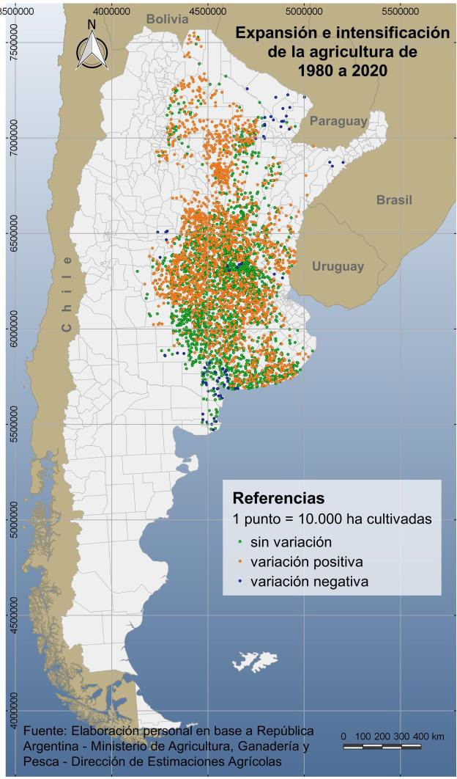
Figura 1: Ejemplo mapa. Fuente:.

GRAFICOS Y DIAGRAMAS.

a. Los gráficos y diagramas deberán tener una adecuada calidad original. Se recomienda que en todos los casos se utilice un programa de gráficos para computador.
b. Los gráficos y diagramas deben presentarse de manera editable y de igual manera el archivo original del objeto debe ser enviado en archivo por separado y bien identificado.
c. Los títulos de los ejes X, Y y Z, de existir, deben estar claramente identificados.
d. Las leyendas deben identificar claramente las series de datos.
e. Las fuentes de letra de los gráficos y diagramas deben ser arial con tamaño mínimo de 10 y máximo de 12 puntos.
f. Los diagramas de flujo deben ser imágenes.
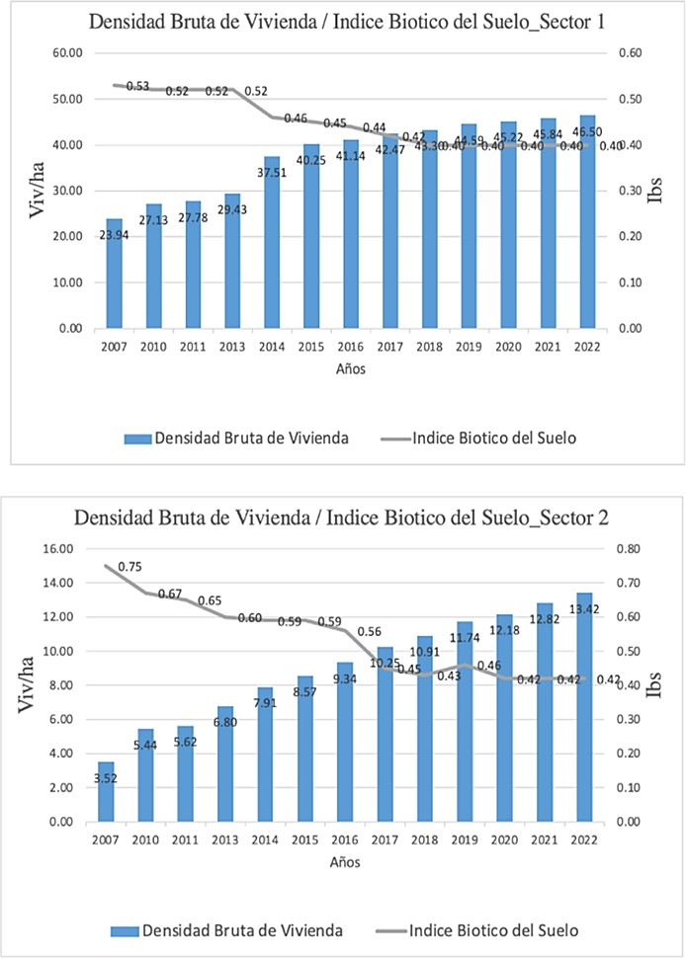

Figura 1. Ejemplo gráfico). Fuente:

TABLAS Y CUADROS.

a. Las tablas y cuadros deben ser incluidos en el texto en formato de tabla (no imagen), las cuales no deben sobrepasar los márgenes de la página.
b. Los cuadros son en general utilizados para informaciones no numéricas o que incluyan mucha información alfanumérica y las tablas para informaciones numéricas.
c. Los cuadros tienen todos sus lados y celdas cerradas en todo el perímetro.
d. Las tablas no contienen líneas verticales, solamente horizontales en el encabezado y al pie de la tabla.
e. Definir claramente, en el caso de los cuadros y tablas, las columnas y filas que encabezan los ingresos a los valores interiores de las mismas. Evitar los errores producto de acciones reiteradas – del tipo copiar y pegar.
f. La fuente de letra de tablas y cuadros no deben ser menores que 10 puntos en la misma fuente de letra del texto (arial).
g. Si la tabla o cuadro sobrepasa los márgenes o el largo de la página, debe ser dividido en más de uno. En estos casos se debe repetir el encabezado en cada inicio de tabla/cuadro e identificar “continúa” y “conclusión” conforme corresponda al final del mismo.
tasa de urbanización |  | tasa de urbanización 2 | diferencia
Región pampeana | 903,5% | 95,4% | 1,9%
Región chaqueña | 1,5% | 81,4% | 17,9%
Total  Argentina | 87,1% | 90,9% | 3,8%
Tabla 1. Ejemplo tabla. Fuente:

ECUACIONES.

a. Las ecuaciones deben ser realizadas con el editor de ecuaciones del procesador de texto con la fuente arial de 10 puntos para signos y numerales. No se admitirán ecuaciones como imágenes o digitalizados.
b. Numeración: Sin numeración.

REFERENCIAS

a. La bibliografía debe ser conformada solamente por las referencias bibliográficas que están citadas en el texto. Es imprescindible constatar que no falta ninguna referencia citada en el texto y que no fue incluida en las referencias bibliográficas al final del texto y que, además, las referencias estén completas.
b. Las referencias bibliográficas y citas deben estar de acuerdo a lo establecido en la norma ISO 690.
7. En la sección bibliografía
a. Considerando la norma ISO 690, los autores se enumeran por orden alfabético del primer apellido.
b. Cada obra aparece en un párrafo con interlineado sencillo.
c. En caso de citar dos o más obras del mismo autor, ordenarlas según fecha de edición comenzando por la más antigua.
d. En caso de que el autor de la obra citada sea, a su vez, el compilador de la misma, indicarlo entre paréntesis y de forma abreviada, luego del nombre del mismo. Si existen dos o más ciudades de edición y/o dos o más editoriales, las mismas se escribirán separadas por una barra sin espacios. Ejemplo:

PEDRO PIREZ, “Distribución, insolvencia y urbanización popular en América Latina,” Revista de Geografía Espacios 8, no. 15, (2018): 67–93.
https://doi.org/10.25074/07197209.15.103

